Jueves
16
de junio

Tercero de Primaria
Artes

Artemáticas, teselaciones de Escher

Aprendizaje esperado: propone combinaciones de patrones y secuencias con objetos, formas y colores.

Énfasis: conoce y comprende las teselaciones regulares mediante el trabajo del artista plástico Maurits Cornelis Escher.

¿Qué vamos a aprender?

Aprenderás sobre el artista gráfico del siglo XX llamado Maurits Cornelis Escher y sus teselaciones.

¿Qué hacemos?

Vamos a conocer a este artista.

- Video Cápsula. ¿Sabías que? con Mona.
https://youtu.be/RjXLivM49ZU

Maurits Cornelis Escher, mejor conocido como M. C. Escher, nació el 17 de junio de 1898 en Leeuwarden, Holanda, y al inicio de sus estudios profesionales ingresó a la Escuela de Arquitectura en Haarlem, cambiándose a la carrera de Artes Decorativas, en donde aprendió dibujo y grabado.

A lo largo de su vida realizó 448 litografías, xilografías y grabados en madera, así como infinidad de dibujos y bocetos. Ilustró libros, realizó diseños de tapetes y sellos, estampas, murales, paneles y algunas esculturas.

Viajó por Europa y radicó en Italia, Suiza y Bélgica, de donde se vio muy influenciado.
Escher plasmaba lo que veía y lo que le gustaba, tenía gran imaginación, hacía uso de juegos visuales, repeticiones y realidades imposibles. En España visitó el palacio del siglo XIV, llamado “Alhambra”, un complejo de los más bellos de la época musulmana y fortaleza de España, situada en la ciudad de Granada, impactando por su diseño y sus decorados repetitivos, encontrados en mosaicos y grabados en paredes y techo, muere en su país natal el 27 de marzo de 1972 actualmente hay un museo que lleva su nombre, en La Haya, Holanda, en donde se exponen muchas de sus obras.

Cómo pudiste observar, M. C. Escher es un artista contemporáneo que experimentó nuevas formas, inspirándose en lugares y aunque no lo crean, hasta en las matemáticas, teniendo una infinidad de obras, que, por ser tan extrañas y fascinantes, hasta han sido inspiración para películas, videos, ropa y carteles de publicidad.

Para entender la forma en que M. C. Escher hace uso de las matemáticas, veamos lo que es una teselación.

Teselación proviene de la palabra tesela, que son pequeñas piezas de piedra o vidrio de diferentes colores, que al unirlas forman mosaicos.

Una teselación es un patrón de figuras que cubren una superficie o plano en su totalidad, teniendo como regla que no se pueden superponer las figuras y que no deben existir huecos entre ellas.

Existen tres tipos de teselaciones.

- Las regulares: Formada por polígonos regulares, los cuales sólo tres cumplen las reglas; los triángulos equiláteros, los cuadrados y los hexágonos.

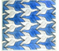

- Las semirregulares: Formada por dos o más polígonos regulares, como, por ejemplo:

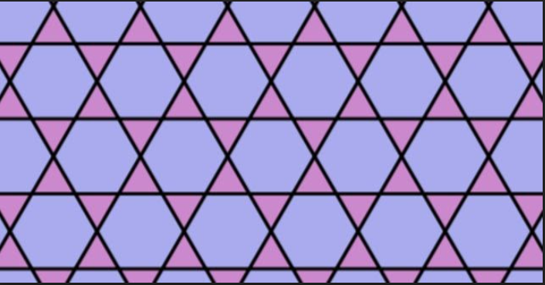

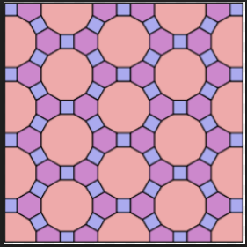

- Y las no regulares: Formadas por polígonos regulares y no regulares, por ejemplo:

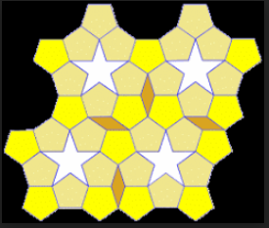
Uno de los artistas más reconocidos que hicieron esto posible fue el artista gráfico M. C. Escher, que inspirado en el palacio de Alhambra por sus mosaicos y teselas que formaban secuencias y patrones, fue capaz de transformar las teselaciones geométricas en teselaciones con animales, pertenecientes a las no regulares, como la siguiente imagen inspirada en su obra titulada ranitas, en donde se puede apreciar la repetición constante de la figura, sin superponerlas, ni dejando huecos entre ellas, manejando las matemáticas al hacer uso de diferentes figuras geométricas y la simetría.

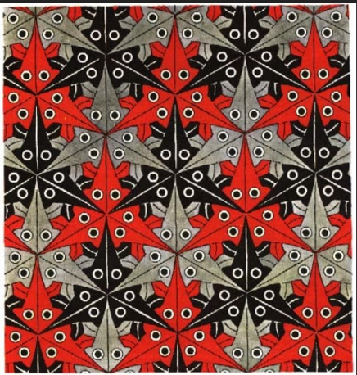

Observa la siguiente imagen en donde se extrae una parte de la misma, quedando en un polígono regular, un hexágono, en donde se puede observar claramente su centro.

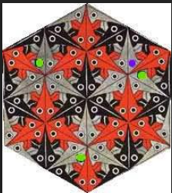

Recuerda que la simetría hace uso del eje de simetría, dividiendo en dos partes exactamente iguales a la figura, en el caso de la imagen, el eje de simetría lo colocamos de color azul.

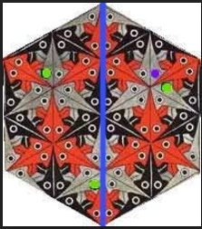

Reconoce que el eje de simetría a dividido exactamente a la mitad al hexágono, observando a la vez que, si a cada figura (ranita) le trazáramos su eje de simetría, también serían simétricas.

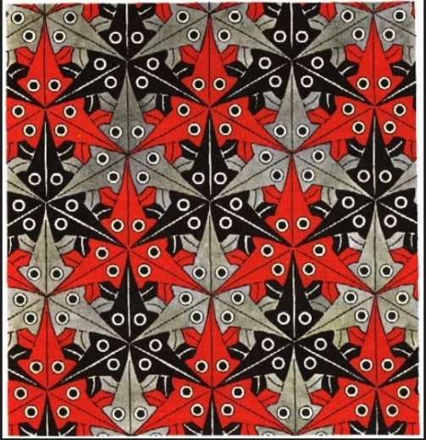

De esta manera se forma una teselación no regular, a partir de una figura, llenando todo el espacio, muy interesante.

Las teselaciones las podemos observar en los azulejos, adoquines, portones, ventanas, techos, etc.

Teselado de adoquines.
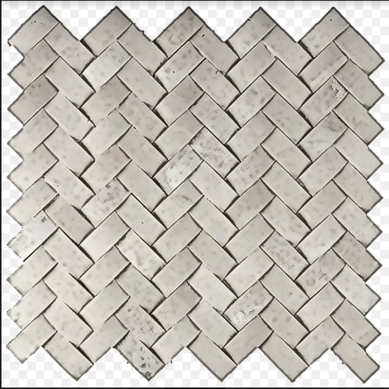

Teselado de techo y ventanas.

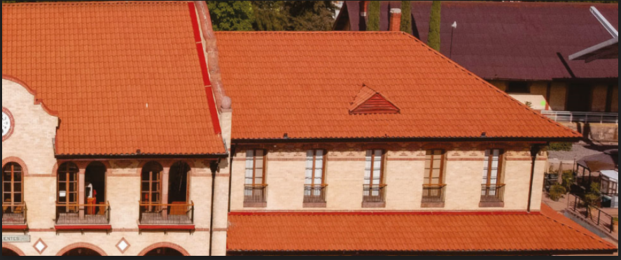

También podemos encontrar teselaciones en la naturaleza, como el panal de las abejas.

Teselado de panal de abejas.
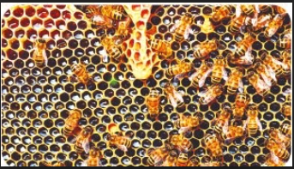

Y en algunos animales como, por ejemplo, las escamas de un pez.

Teselado de pez
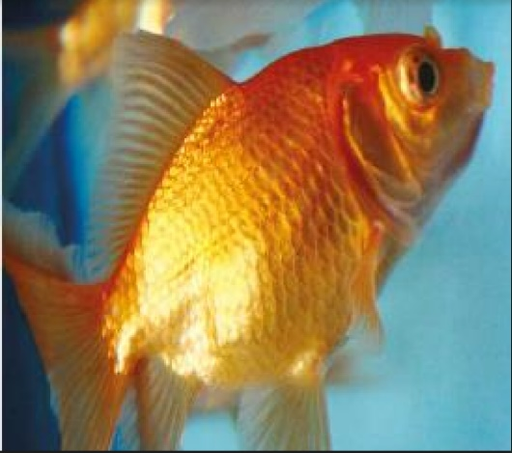

Como puedes ver, las teselaciones están presentes en todo lo que nos rodea, eso es todo.

Una teselación es un patrón de figuras que cubren un espacio en su totalidad, existiendo diferentes tipos.

Mencionando a Escher como uno de los artistas que sorprendentemente realizó muchos de ellos.

Te invito a formar la teselación respetando las reglas, ¿Las recuerdas?

Una de las reglas es que no se pueden superponer las figuras y la otra es cubrir todo el espacio sin dejar huecos.

Conociste al artista gráfico M. C. Escher y la forma en que realizaba teselaciones.

Aprendiste el significado de la teselación y sus reglas.

El reto de hoy:

El reto es realizar una teselación en compañía de tu familia, empleando los materiales que tengas en casa.

Si te es posible consulta otros libros y comenta el tema de hoy con tu familia.

¡Buen trabajo!

Gracias por tu esfuerzo.

